Presseaussendung

Spendenrekord bei der 70. Sternsingeraktion
Rund 19,5 Millionen Euro wurden in Österreich ersungen, davon kommen beeindruckende
4,1 Millionen Euro aus Oberösterreich.
Die „Heiligen Drei Könige“ haben es wieder geschafft und mit ihrem großartigen Einsatz das Spendenergebnis des Vorjahres übertroffen. 85.000 Sternsinger*innen waren zum Jahreswechsel 2023/2024 bei ihrem solidarischen Marathon der Nächstenliebe im ganzen Land unterwegs. Davon gingen über 16.000 Kinder in Oberösterreich von Haus zu Haus, treppauf und treppab, bei jedem Wetter. Das unermüdliche Engagement wurde von der österreichischen Bevölkerung mit dem Spendenrekord von 19,5 Millionen Euro belohnt. Die Dreikönigsaktion, Hilfswerk der Katholischen Jungschar, setzt die Spenden wirksam für rund 500 Hilfsprojekte in Armutsregionen der Welt ein.
Das beeindruckende Spendenergebnis ist umso erfreulicher, weil das Sternsingen zum 70. Mal von der Katholischen Jungschar durchgeführt wurde. "Zum Jubiläum wurde wieder einmal deutlich, wie viel Kraft und Freude im Sternsingen steckt. Die Sternsingeraktion ist seit 70 Jahren eine Erfolgsgeschichte. Wir möchten uns bei allen bedanken, die dies Jahr um Jahr möglich machen, und bei allen Menschen im ganzen Land, die den Sternsinger*innen ihre Türen öffnen und uns mit ihren Spenden unterstützen," bedankt sich Teresa Millesi, Bundesvorsitzende der Katholischen Jungschar.
Samuel Haijes, ehrenamtlicher Vorsitzender der Katholischen Jungschar der Diözese Linz, freut sich über das diesjährige Spendenergebnis in Oberösterreich: „Ein großes Dankeschön an alle Spender*innen und an alle Mitwirkenden für diese großartige Sternsingeraktion – besonders an die Kinder, die im ganzen Land von Tür zu Tür gegangen sind. Dieser Beitrag hilft Menschen in rund 500 Projekten in Bereichen wie Bildung, Kinderschutz, Nahrung und vielen mehr.“
Als beliebtes Brauchtum, das die weihnachtliche Friedensbotschaft verbreitet, ist Sternsingen tatkräftige Solidarität mit Menschen, die von Armut und Ausbeutung betroffen sind. Rückenwind erhielt das Sternsingen bei der Jubiläumsaktion auch durch den Apostolischen Segen von Papst Franziskus.
Fotos zur honorarfreien Verwendung: https://flic.kr/s/aHsjN2nvdB
Endergebnis Sternsingeraktion 2024 nach Diözesen
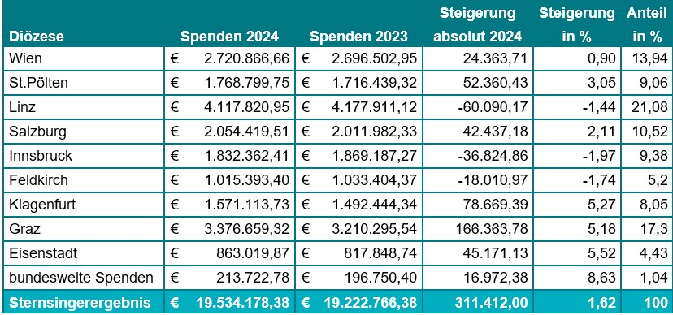
Engagement geht weiter: „Kritzelkraft“ gegen Kinderarbeit
Kinder aus Österreich, Ghana, Indien, Kenia, Philippinen und Südafrika engagieren sich gemeinsam für eine gerechte Welt und für „Kinderarbeit stoppen!“. Bei der Mitmachaktion “Kritzelkraft gegen Kinderarbeit” haben Kinder ihre Vorstellungen einer kinderarbeitsfreien Welt zu Papier gebracht. Eine fachkundige Jury wählt aus den knapp 400 Einreichungen drei Kunstwerke für eine Plakatserie aus, die bis zum 12. Juni 2024, dem „Internationalen Tag gegen Kinderarbeit“, an vielen öffentlichen Plätzen auf das Unrecht von Kinderarbeit aufmerksam machen wird.
Angesichts 160 Millionen arbeitender Kinder fordert die Dreikönigsaktion der Katholischen Jungschar von der Politik endlich ein Ende der unsolidarischen und kinderfeindlichen Lippenbekenntnisse. Wirksame Maßnahmen gegen Kinderarbeit, wie etwa ein europäisches Lieferkettengesetz, scheiterten zuletzt ja auch am Widerstand österreichischer Politiker*innen. Die Dreikönigsaktion der Katholischen Jungschar wird gemeinsam mit dem Bündnis „Kinderarbeit stoppen!“ (Jugend Eine Welt, Kindernothilfe Österreich, weltumspannend arbeiten, FAIRTRADE Österreich und Butterfly Rebels) zahlreichen Politiker*innen auf europäischer und nationaler Ebene ausgewählte Kunstwerke aus der Aktion “Kritzelkraft gegen Kinderarbeit” überreichen und sie zu wirksamen Maßnahmen gegen Kinderarbeit auffordern.
Schon 2021 hat Papst Franziskus aus christlich-ethischer Sicht vehement das Unrecht von Kinderarbeit verurteilt: „Es ist nicht möglich, die Augen vor der Ausbeutung von Kindern zu verschließen, die des Rechts beraubt werden, zu spielen, zu lernen und zu träumen. So viele Kinder leiden darunter: ausgebeutet für Kinderarbeit. Lassen Sie uns alle gemeinsam die Bemühungen erneuern, diese Sklaverei unserer Zeit zu beseitigen.“
Fotos zur Auswahl-Aktion durch die Jury: https://flic.kr/s/aHBqjBhjhU
Weitere Infos finden Sie auf www.kinderarbeitstoppen.at

Infos und Kontakt

Georg Bauer
Tel. +43 676 88 011-1073
E-Mail: georg.bauer@dka.at
(Presseabteilung Dreikönigskation Österreich)

Heinrich Brandstetter
Tel. +43 676 8776-3151
E-Mail: heinrich.brandstetter@dioezese-linz.at
(Verantwortlicher Dreikönigsaktion Linz)

Jana Hofer
Tel. +43 676 8776-3346
E-Mail: jana.hofer@dioezese-linz.at
(Referentin für Öffentlichkeitsarbeit Team Kinder | Katholische Jungschar der Diözese Linz)

Bildnachweis
Sternsingerinnen aus Ottensheim (OÖ) jubelnd in der Hofburg_© Schedl

